**Ingeniero de vuelo: Problemáticas actuales, confort y seguridad**

Juan Bermúdez1, Kevin Castañeda1, Jeison Cruz1, Juan Acuña1

1Escuela de Aviación del Ejército – Centro de Educación Militar

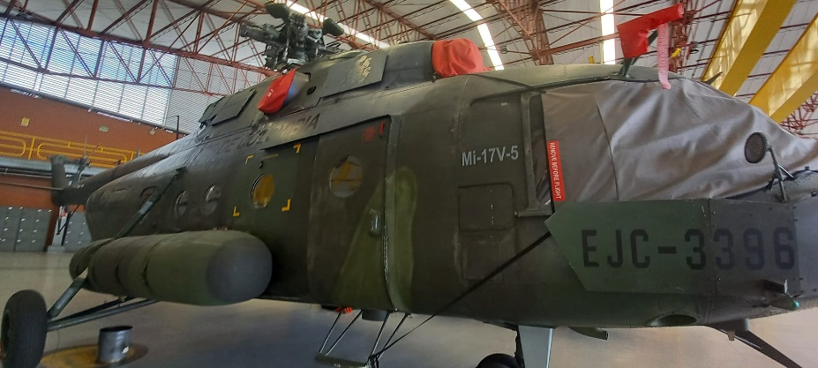

**Resumen:**

En el presente documento se fundamentarán las bases teóricas para el análisis, manufactura, prueba y simulación de una silla del ingeniero de vuelo en cabina de la aeronave Mi-17 V-5 de fabricación rusa utilizado en la aviación de estado y civil.

**Justificación:**

Para llevar a cabo este proyecto, se procederá al rediseño del asiento del ingeniero de vuelo del helicóptero Mil MI-17 de origen ruso. Dado que se trata de un modelo antiguo de aeronave que no cumple con los estándares actuales en términos de capacidades y seguridad del operador, es necesario actualizar su diseño.

El asiento del ingeniero de vuelo está concebido para ser removible, dado que se encuentra ubicado en la puerta de entrada a la cabina y proporciona acceso a la compuerta superior, donde se sitúan los motores de la aeronave.

El MI-17 es un helicóptero utilitario cuyas especificaciones técnicas lo hacen idóneo para el transporte de personal y carga en Colombia, dada su capacidad de carga de hasta 4 toneladas y su autonomía de vuelo de hasta 800 km. Esto lo convierte en una opción óptima para operaciones en zonas remotas, que son comunes en el país.

En Colombia, el MI-17 es utilizado tanto en la aviación estatal, con el Ejército Nacional, como en la aviación civil, con operadores como Helistar, Helicol y Vertical de Aviación.

El rediseño del asiento del ingeniero de vuelo se centra en mejorar su comodidad y durabilidad, considerando que los asientos removibles tienen una vida útil corta. Esto se hace con el objetivo de proporcionar un mayor confort al operador durante las prolongadas operaciones de la aeronave.

La elección de esta aeronave para el proyecto se basa en el impacto que la mejora del asiento puede tener tanto en la aviación civil como en la estatal. Se busca brindar un espacio adecuado y confortable para el ingeniero de vuelo, teniendo en cuenta la extensión del tiempo de las operaciones en el MI-17.

**Normativas:**

El proyecto de rediseño del asiento del ingeniero de vuelo del helicóptero Mil Mi-17, con el objetivo de beneficiar a los usuarios de la aviación civil y militar, está sujeto a la normativa FAR Parte 29: Estándares de Aeronavegabilidad: Helicópteros de Categoría de Transporte.

Dentro de esta normativa, las subpartes relevantes son la 29.785, que establece los requisitos para los asientos, y la 29.397, que describe las fuerzas que el piloto puede aplicar a la aeronave.

En la subparte 29.785, se detallan los requisitos para el diseño del asiento, los sistemas de sujeción y los componentes de fijación a la aeronave. Se destaca el factor de seguridad de 1.33 para los asientos dentro de la cabina, así como el peso estimado del ocupante (170 lb) y de la cabeza del ocupante (13 lb). También se establece la distribución de cargas entre cinturones y arneses de seguridad (60% y 40%, respectivamente). La parte I especifica los elementos que deben incluirse en el diseño del asiento, mientras que la parte J permite mecanismos de amortiguación que se puedan aplastar, deformar o separar para distribuir mejor las cargas, enfatizando que no deben obstaculizar la evacuación de emergencia.

Por otro lado, la subparte 29.397 establece las fuerzas límite que el piloto puede aplicar a la aeronave a través de los controles. Se establece un límite de 130 lb para los controles de pedal, 67 lb para movimientos laterales con el stick y 100 lb para movimientos longitudinales.

Estas normativas son fundamentales para garantizar que el rediseño del asiento cumpla con los estándares de seguridad y calidad exigidos, tanto para la aviación civil como para la militar, y para asegurar la aeronavegabilidad del Mil Mi-17.

El cumplimiento de las normativas establecidas en el FAR Parte 29 es esencial para garantizar la seguridad y la funcionalidad del rediseño del asiento del ingeniero de vuelo del helicóptero Mil Mi-17. Profundicemos en algunos aspectos clave de estas regulaciones y cómo afectan al proyecto:

1. **Factor de seguridad**: La especificación de un factor de seguridad de 1.33 para los asientos dentro de la cabina es crucial. Este factor asegura que el diseño del asiento sea lo suficientemente resistente para soportar las cargas esperadas durante operaciones normales y en situaciones de emergencia. Asimismo, proporciona un margen de seguridad adicional para proteger al ocupante en caso de impacto o accidente.
2. **Distribución de cargas**: La asignación de cargas entre los cinturones y los arneses de seguridad del asiento (60% y 40%, respectivamente) es importante para garantizar una distribución equitativa de las fuerzas sobre el cuerpo del ocupante. Esto contribuye a reducir el riesgo de lesiones en caso de desaceleración repentina o colisión.
3. **Requisitos de diseño**: La especificación detallada de los elementos que deben incluirse en el diseño del asiento, como el sistema de sujeción y los componentes de fijación a la aeronave, asegura que el asiento sea estructuralmente sólido y esté correctamente integrado en la cabina. Además, la posibilidad de incorporar mecanismos de amortiguación que se puedan aplastar, deformar o separar para distribuir mejor las cargas, sin obstruir la evacuación de emergencia, es fundamental para garantizar la seguridad del ocupante en diversas condiciones operativas.
4. **Límites de fuerza del piloto**: La limitación de las fuerzas que el piloto puede aplicar a la aeronave a través de los controles (pedales y stick) es esencial para prevenir la sobrecarga estructural y mantener la estabilidad del helicóptero durante el vuelo. Estos límites están diseñados para evitar situaciones peligrosas que podrían comprometer la seguridad de la aeronave y de sus ocupantes.

En resumen, el cumplimiento de las normativas FAR Parte 29 garantiza que el rediseño del asiento del ingeniero de vuelo del Mil Mi-17 sea seguro, resistente y funcional, contribuyendo así a mejorar la seguridad y la eficiencia de las operaciones tanto en la aviación civil como en la militar.

**Requerimientos del cliente:**

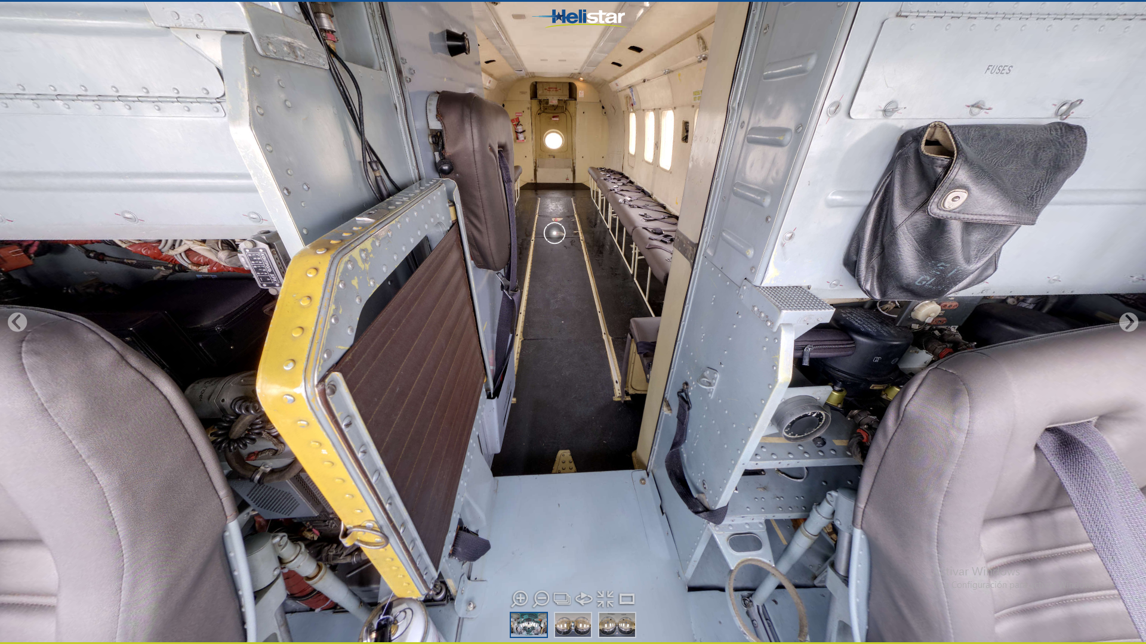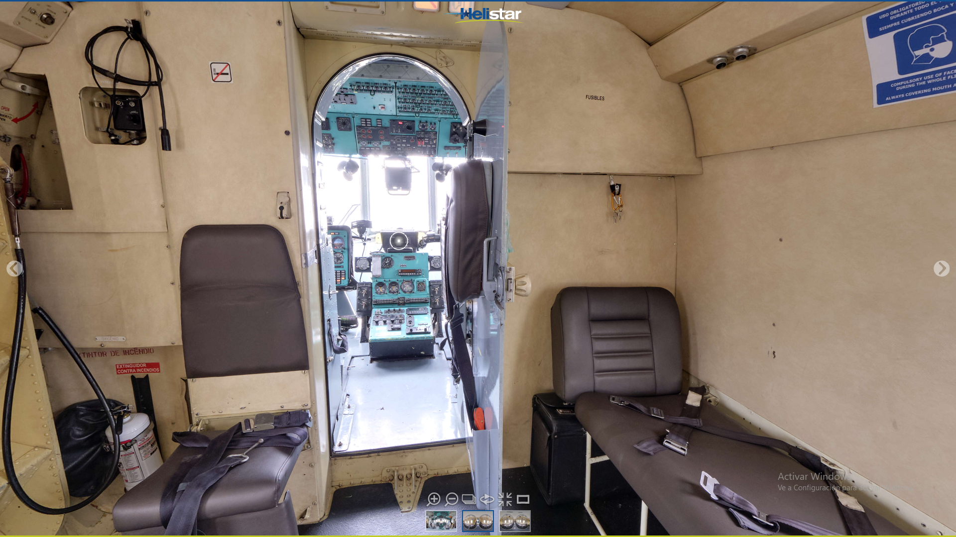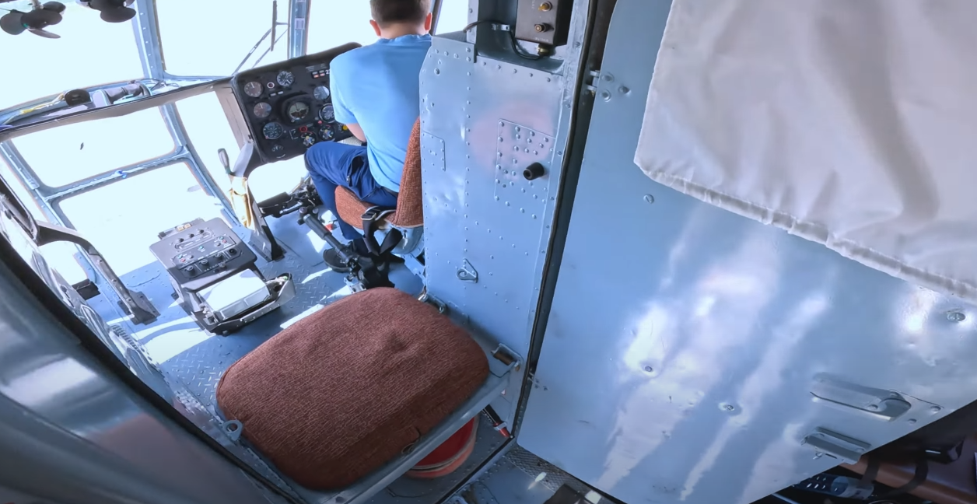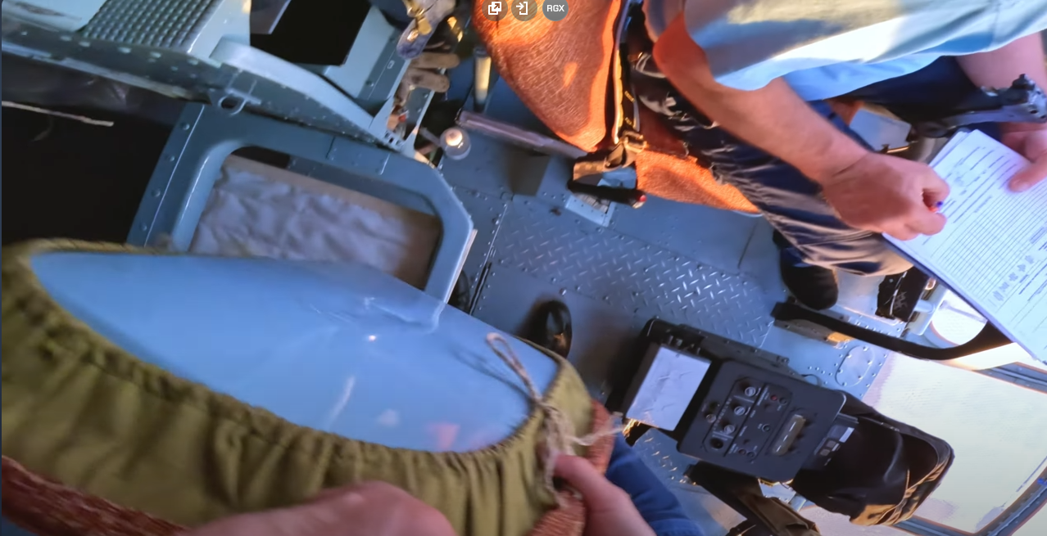

Después de realizar una exhaustiva investigación sobre el estado actual de la silla del ingeniero de vuelo del helicóptero Ми-17, basada en material audiovisual y en el testimonio de un inspector e ingeniero de vuelo de la aeronave, se han identificado varios aspectos que deben abordarse en el rediseño:

1. **Mejora del confort:** Es fundamental que la nueva silla proporcione mayor comodidad tanto en el respaldo como en el asiento, garantizando condiciones ergonómicas adecuadas para el ingeniero de vuelo durante las operaciones.
2. **Ligereza:** La silla debe ser diseñada con materiales ligeros para facilitar su remoción de manera sencilla y rápida, sin comprometer su resistencia ni durabilidad.
3. **Capacidad de carga:** La silla debe ser capaz de soportar el peso del ingeniero de vuelo y su equipo, asegurando la seguridad y estabilidad durante el vuelo.
4. **Cumplimiento de normativas:** Es imprescindible que la nueva silla cumpla con las normativas FAR 29 establecidas para las operaciones civiles, garantizando así la conformidad con los estándares de seguridad y calidad exigidos.
5. **Dimensiones y aeronavegabilidad:** La silla rediseñada no puede exceder las dimensiones físicas establecidas y tampoco debe afectar la aeronavegabilidad de la aeronave, asegurando que no interfiera con otros componentes ni comprometa la estabilidad y maniobrabilidad del Ми-17 durante el vuelo.

**Diagrama de cuerpo libre sobre la silla original:**

El diagrama de cuerpo libre no pudo ser elaborado debido a la falta de información sobre las dimensiones necesarias.

